....تابع للمحاضرة السابقة
3- الهاتف : يُعرف الهاتف (بالإنجليزية: Téléphone) بأنه عبارة عن أداة تمّ اختراعها لتقوم بإرسال واستقبال الصوت في نفس الوقت، وهو الأمر الذي لا يستطيع المرء تحصيله باستخدام أية وسيلة أُخرى، ويُمكن استخدام خدمة الهاتف بطريقة سهلة وغير مُكلفة، ويعود أصل هذه الكلمة إلى أصول يونانية، وهي تُشير إلى الصوت البعيد، فالجزء (Tele) يشير إلى البُعد، في حين يُشير الجزء (Phone) إلى معنى الصوت، وقد أصبح جهاز الهاتف في الوقت الحالي الأكثر استخداماً؛ إذ يوجد عدد هائل من هذه الأجهزة يصل إلى مليارات الهواتف
يعتبر أنطونيو ميوتشي أول من قام باختراع أداة للاتصال في العام 1854م، ولكن ألكساندر جراهام بيل هو أول من حاز على براءة اختراع لتصميم الهاتف وذلك في العام 1876م، وقد وُلد هذا العالِم والمُبتكر في إسكتلندا، وكان اهتمامه في المدرسة محصوراً على مواد العلوم، وفي سن السابعة عشر انتقل للعيش في لندن مع جده، وعندما أصبح بيل أستاذاً في جامعة بوسطن بدأت بحوثه في مجال نقل الصوت، وقد تطورت هذه البحوث شيئاً فشيئاً إلى أن قام بتصنيع أول هاتف في العام 1876
الهاتف الذكي SMART PHONE : يُعرف الهاتف الذكي بأنه عبارة عن جهاز هاتف محمول يُتيح للمُستخدِم القيام ببعض الأمور عدا عن تلك الأساسية التي تتضمن الاتصال الهاتفي، وتعمل الهواتف الذكية بشاشات تعمل باللمس، كما يوجد الكثير من التطبيقات والألعاب التي يُمكن تشغيلها على هذا النوع من الهواتف، وقد تم إطلاق أول هاتف ذكي في الأسواق في العام 1994م من قِبل شركة IBM وقد كان يحتوي على تطبيقات الآلة الحاسبة والتقويم ودفتر العناوين والعديد من التطبيقات الأخرى، وللهاتف الذكي العديد من المزايا والفوائد التي يستفيد منها المُستخدِم، ومن هذه المزايا ما يأتي:[٣] تصوير الصور ومقاطع الفيديو وتخزينها على الجهاز. تصفّح الإنترنت وإمكانية الوصول إلى خدمة البريد الإلكتروني. القدرة على استخدام نظام تحديد المواقع العالمي (GPS) من خلال الهاتف الذكي. الاستماع إلى الصوت والموسيقى. استخدام المُنبه والساعة. عرض معلومات الطقس ودرجات الحرارة.
4 - الإنترنت : تعرف على أنها عبارة عن شبكة من الأسلاك التي تربط مليارات الأجهزة حول العالم فيما يسمي الشبكة العنكبوتية. كيف تم اختراع فكرة الإنترنت؟
الحاجة هي أم الاختراع كما يقولون، أيضا الخوف يلعب دور مهم في الكثير من الاختراعات، ومنها اختراع الإنترنت الذي نتحدث عنه اليوم. في أثناء الحرب الباردة بين أمريكا والاتحاد السوفيتي، بدأت وزارة الدفاع الأمريكية تفكر في إمكانية اطلاق قنبلة من الاتحاد السوفيتي، مستهدفة المراكز الرئيسية التابعة لها ، والتي تحتوي علي أجهزة كمبيوتر بها معلومات وبيانات في غاية الأهمية. كان السؤال المطروح هنا كيف يمكن حفظ هذه البيانات علي أجهزة كمبيوتر في أماكن متفرقة، مع إمكانية مشاركة هذا البيانات بين هذه الأجهزة وبعضها. هنا جاءت الإجابة من Vint Cerf و Robert E. Kahn عام 1970 تحديدا، وكانت الإجابة هي إنشاء أول شبكة إنترنت خاصة بوزارة الدفاع الأمريكية. كانت تسمي ARPANET اختصارا ل Advanced Research Project Agency Network. وكانت هذه هي بذرة ظهور الإنترنت. بدأت بعض الجامعات والمؤسسات الحكومية الأخرى في تكوين شبكاتها الخاصة، وتم الربط بين هذه الشبكات وبعضها البعض. فتوسعت هذه الشبكات بالتدريج حتي وصلت لما ندعوه اليوم الإنترنت.
5- الوسائط المتعددة أو ما يُعرف (بالإنجليزية:MultiMedia) : يمكن تعريف الوسائط المتعددة أو ما يُعرف (بالإنجليزية:MultiMedia) بأنّه عبارة عن مزيج من الملفات المختلفة كالنصوص والصوت مثلاً أو حتى الصوت والفيديو، ويجدر الإشارة إلى أنّ الوسائط المتعددة هو مفهوم مختلف عن الأفلام أو الصور المتحركة فالوسائط المتعددة هي أقل حجماً وتكلفة مما ذُكر
برزت مؤخراً تطبيقات جديدة للوسائط المتعددة وهي: التسلية المعلوماتية infotainment، وهي المعلومات التي تصبح غنية بالإثارة والتسلية بفضل الصوت والصورة و«الفيديو» والتواصل مع المستخدم، والنص التلفازي الفائق superteletext، وهو نص متلفز له إمكانات تفاعلية وإظهار للصور الملونة ويسمح بإرسال المعلومات الراجعة من المستخدم عبر خط هاتفي أو خط معطيات.
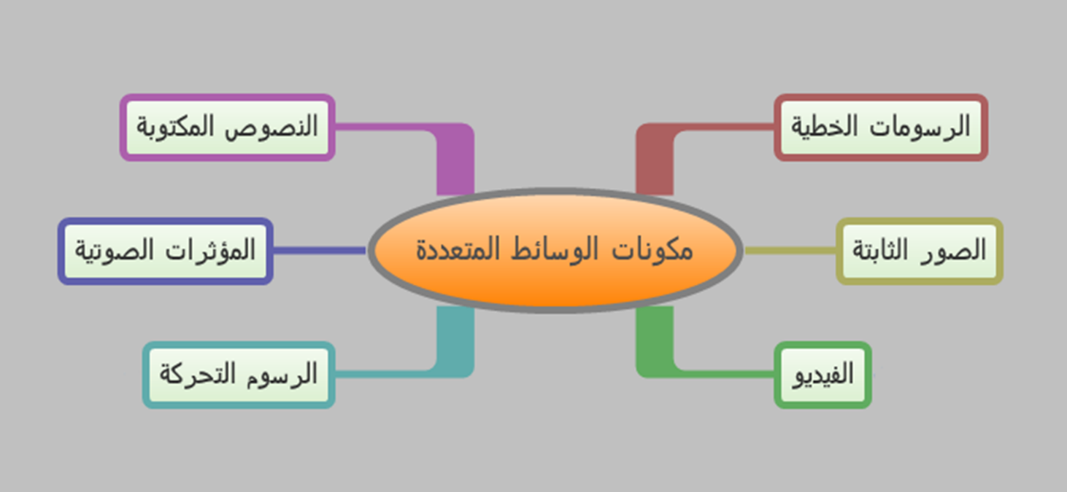

6 - الدعائم الإلكترونيةELECTRONIC PROPS: كل وسيلة مادية تستخدم لتخزين وتداول المعلومات والبيانات الإلكترونية
ب- الجانب المادي و البشري:
1 الاستثمار في مجال إنتاج المعلومات:
لقد أظهرت الدراسات التطبيقية التي أجريت في الكثير من الدول بأن للاستثمار في تكنولوجيا المعلومات والاتصالات العديد من الآثار على شركات الأعمال. فمثلاً، الاستثمار الفعّال في تكنولوجيا المعلومات والاتصالات يمكن أن يساعد شركات الأعمال على زيادة الإنتاجية، مما يمكِّنها من الحصول على حصّ ة سوقية أكبر وذلك على حساب الشركات الأقل إنتاجية. بالإضافة إلى أن استخدام لتكنولوجيا المعلومات والاتصالات يساعد الشركات على الإبداع، من خلال مساعدēا على توسيع نطاق منتجاēا، تخصيص الخدمات التي تقدمها، أو الاستجابة بشكل أفضل لطلبات عملائها. وزيادة على ذلك، فالاستثمار في تكنولوجيا المعلومات والاتصالات قد يساعد على تقليل عدم الكفاءة في استخدام رأس المال واليد العاملة. وكل هذه الآثار تؤدي إلى نمو أعلى للإنتاجية زيادة الإنتاجية والنمو الاقتصادي كما تؤثّر تكنولوجيا المعلومات والاتصالات على الإنتاجية من خلال ثلاث قنوات رئيسية، كالآتي:
- الأولى؛ تتحقق الكفاءة الإنتاجية من خلال التقدم التكنولوجي السريع في إنتاج السلع والخدمات، ومنه فإن قطاع تكنولوجيا المعلومات والاتصالات يعتبر محرك لزيادة الإنتاجية في الاقتصاد ككل، كما أن الانخفاض السريع في أسعار سلع تكنولوجيا المعلومات والاتصالات ي ُعدّ من المكاسب التي يمكن أن تعكسها زيادة الكفاءة في هذا القطاع.
- الثانية؛ إن الاستثمارات في تكنولوجيا المعلومات والاتصالات تعمل على توفير المزيد من رأس المال للعمال،
مما يدفعهم إلى زيادة إنتاجيتهم.
- الثالثة؛ إن التوسع والاستعمال المتزايد لتكنولوجيا المعلومات والاتصالات في جميع القطاعات الاقتصادية يساعد الشركات على زيادة الكفاءات الإنتاجية.
2 أهمية التكوين في مجال الإعلام الألي :
توعية الأفراد بالاستخدام الأمثل لتكنولوجيا الإعلام و الاتصال
3 تتميز تكنولوجيا الإعلام والاتصال بمزايا عديدة، منها:
➢ جعل الحياة أكثر تيسيرًا وسهولة وراحة.
➢ توفير الوقت والجهد والمال.
➢ تقريب المجتمعات المختلفة من بعضها البعض.
➢ إزالة الفروق والحواجز بين الأفراد.
➢ ربط الهيئات والمؤسسات بشبكات اتصال داخلية وخارجية.
مجالات استخدام تكنولوجيا الإعلام والاتصال:
✓ مجال التعليم
✓ مجال التجارة الإلكترونية
✓ مجال الصحة
✓ مجال الثقافة والإعلام
✓ مجال الصناعة
✓ المجال العسكري
✓ المجال الإداري

